Программные средства сбора технических данных ABAP-систем

SAP GUI Scripting API – набор классов, процедур, функций, обеспечивающих автоматизацию повторяющихся задач конечных пользователей путем создания макросов. Примерами задач являются:

1. тестирование функциональности внедряемых программ;
2. разработка индивидуальных интерфейсных приложений;
3. разработка обучающих программ (демонстрации с ручными действиями пользователя).

Набор элементов интерфейса SAP GUI – это множество объектов, представляющих иерархическое дерево (рис. 1), корневым элементом которого является GuiApplication.

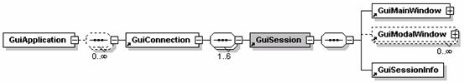

Рис. 1. Иерархическая структура объектов SAP GUI

GUI Application – основной процесс SAP GUI, который генерируется при запуске программы SAP Logon.

Пример макроса представлен на рис. 2:

If Not IsObject(application) Then

Set SapGuiAuto = GetObject("SAPGUI")

Set application = SapGuiAuto.GetScriptingEngine

End If

If Not IsObject(connection) Then

Set connection = application.Children(0)

End If

If Not IsObject(session) Then

Set session = connection.Children(0)

End If

If IsObject(WScript) Then

WScript.ConnectObject session, "on"

WScript.ConnectObject application, "on"

End If

session.findById("wnd[0]").maximize

Рис. 2. Vbs-скрипт